Культурный центр Вооруженных Сил Российской Федерации

Методический отдел

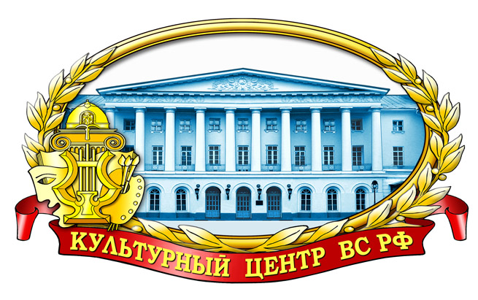

ВОЕННО-ПАТРИОТИЧЕСКОЕ ВОСПИТАНИЕ.
СУВОРОВЦЫ И КАДЕТЫ

Информационно-методическое пособие

Москва
2016 г.
Ответственный за выпуск –
начальник методического отдела
заслуженный работник культуры
Российской Федерации
Хробостов Д.В.

ведущий методист
Федосеев А.Н.

начальник группы
взаимодействия с военными учреждениями культуры
Лещинская Т.П.

методисты:
заслуженный работник культуры РФ Галкин К.Г.,
Калугин В.В., Дмитриев В.Ф., Стулова Н.В.

Компьютерная обработка материала:
Стулова Н.В., Федосеев А.Н.

Отзывы, предложения и пожелания
просим направлять по адресу:
129110, Москва, Суворовская площадь, 2
Культурный центр Вооруженных Сил РФ, методический отдел

Телефоны: 8 (495) 681–56–17, 681–28–07, 688–63–08, 688–54–92
Факс: 8 (495) 681–52–20
Е–mail: metod–otdel@kcvs.ru

ВВЕДЕНИЕ

С учетом современных задач развития Российской Федерации целью государственной политики в сфере патриотического воспитания является создание условий для повышения гражданской ответственности за судьбу страны, повышения уровня консолидации общества для решения задач обеспечения национальной безопасности и устойчивого развития Российской Федерации, укрепления чувства сопричастности граждан к великой истории и культуре России, обеспечения преемственности поколений россиян, воспитания гражданина, любящего свою Родину и семью, имеющего активную жизненную позицию.

Задача повышения социальной эффективности патриотического воспитания поставлена в современных программных документах, принятых на государственном уровне, в том числе в Национальной доктрине развития образования в Российской Федерации до 2025 года, Федеральной программе «Культура России» на 2012-2016 годы, Государственной программе «Патриотическое воспитание граждан Российской Федерации на 2016-2020 годы».

В документах большое внимание уделяется военно-патриотическому воспитанию детей и молодежи, развитию практики шефства воинских частей над образовательными организациями. Определены мероприятия, направленные на повышение эффективности воспитательного процесса среди допризывной молодежи, воспитанников детских и молодежных общественных военно-патриотических объединений, суворовских, нахимовских, кадетских образовательных организаций.

Особое внимание к патриотическому воспитанию со стороны государства и общества определяется необходимостью противодействия проявлениям бездуховности, гражданской пассивности в молодежной среде.

ВОЕННО–ПАТРИОТИЧЕСКОЕ ВОСПИТАНИЕ

В отечественной образовательной практике накоплен уникальный опыт патриотического воспитания в специализированных военных закрытых учреждениях, включающих суворовские и нахимовские училища, а также кадетские корпуса. История российского кадетского образования насчитывает более трехсот лет и восходит к созданной в 1701 году по указу Петра I Навигацкой школе в Москве, впоследствии преобразованной в Морской кадетский корпус.
Кадетские учреждения имеют свою богатую историю и славные традиции патриотического воспитания. Так, еще в 1886 году в «Инструкции по воспитательной части для кадетских корпусов» главная цель воспитания определялась, как воспитание «верных слуг России, добрых и почтительных сыновей, честных и трудолюбивых граждан, образованных, дельных и крепких духом и телом воинов, серьезно смотрящих на службу государству и обществу не как на средство, а как на благороднейшую цель своей жизни, с полною готовностью пожертвовать ею на защиту Отечества от врагов».
Базовыми учреждениями, свято хранившими традиции кадетского и суворовского образования, исторически были и остаются довузовские образовательные учебные заведения подведомственные Министерству обороны Российской Федерации.
В августе 2013 года суворовские училища отметили свой 70-летний юбилей. В своем поздравлении с этой торжественной датой всех суворовцев, нахимовцев и кадетов Министр обороны Российской Федерации генерал армии С. К. Шойгу отметил, что «за 70 лет своего существования система суворовских и нахимовских военно-морских училищ показала себя как эффективная школа образования и воспитания патриотически настроенных граждан, которые посвящают себя делу служения Отечеству... суворовцы, нахимовцы и кадеты являются надеждой и опорой наших Вооруженных Сил».
Сегодня система суворовского и кадетского образования вновь получила мощный импульс для дальнейшего развития, которое осуществляется одновременно со строительством и техническим переоснащением Вооруженных Сил с учетом мер, принимаемых государством по совершенствованию профессионального образования в России.
В системе довузовских образовательных учреждений Минобороны России успешно функционируют 22 образовательных учреждения:
7 президентских кадетских училищ – Оренбургское, Ставропольское, Краснодарское, Тюменское, Кызылское, Владивостокское, Севастопольское;
5 кадетских корпусов – Санкт-Петербургский, Кронштадтский морской, Московский (Пансион воспитанниц Минобороны России), Омский кадетский военный корпус и Аксайский Данилы Ефремова казачий кадетский корпус;
8 суворовских военных училищ – Екатеринбургское, Казанское, Московское, Санкт-Петербургское, Тверское, Ульяновское, Уссурийское, Северо-Кавказское;
1 Нахимовское военно-морское (Санкт-Петербург);
1 Московское военно-музыкальное училище – профессиональная образовательная организация со специальным наименованием.
Правоустанавливающими документами федерального уровня, регламентирующими их деятельность в настоящее время являются: Федеральный закон «Об образовании в Российской Федерации» от 29 декабря 2012 года, где в 86 статье впервые определено положение суворовских военных училищ и кадетских корпусов, как организаций имеющих цель подготовку несовершеннолетней молодежи к государственной службе на военном и гражданском поприщах, а также Приказ Министра обороны Российской Федерации № 515 от 21 июля 2014 года «Об утверждении Порядка организации и осуществления образовательной деятельности в федеральных государственных общеобразовательных организациях со специальными наименованиями «президентское кадетское училище», «суворовское военное училище», «нахимовское военно-морское училище», «кадетский (морской кадетский) военный корпус» и в профессиональных образовательных организациях со специальным наименованием «военно-музыкальное училище», находящихся в ведении Министерства обороны Российской Федерации, и приема в указанные образовательные организации».
Проведя сравнительный анализ социально-культурных подходов к организации учебно-воспитательного процесса в довузовских образовательных учреждениях Министерства обороны Российской Федерации можно выделить следующие отличительные особенности:
– система воспитания строится на исторических традициях многовековой давности: идеалы чести, благородства, товарищества, патриотизма, долга и другие нравственные основы и направлена на формирование осознания каждым выпускником своей государственной и патриотической идентификации, суворовской (кадетской) корпоративной принадлежности;
– сочетание основных образовательных программ, включающий компонент, направленный на формирование знаний по основам подготовки к военной и государственной службе, с программами дополнительного образования, имеющих целью военную и специальную подготовку, с учетом специфики учреждения, а также практическими занятиями (полевые занятия, морская практика, военные сборы);
– использование в образовательном процессе основных положений гендерной педагогики, в основе которых раздельное обучение мальчиков и девочек;
– социально-психологические аспекты обучения: изоляция от родного и привычного круга общения; наибольшая по сравнению с другими образовательными учреждениями ограниченность прав и свобод личности; недемократический характер функционально-ролевых взаимодействий и отношений; наличие определённого социума, в выборе которого суворовец не принимает участия; преобладание коллективных отношений над личностными;
– специфический уклад жизнедеятельности с воинским укладом и бытом, регламентируемым четким распорядком дня, включающим ежедневный утренний и вечерний осмотры, проведение утренней физической зарядки, ношение особой формы одежды, широкое использование ритуалов и субординации в общении, принятых в военной среде, усиленные занятия спортом, строевые тренировки;
– сочетание элементов воинской дисциплины и института самоуправления; постоянное педагогическое сопровождение воспитанников, оказание им профессиональной поддержки и помощи психологического, социального характера;
– наличие у образовательного учреждения знамени; соблюдение требований общевоинских уставов Вооруженных Сил, возвращение структуры «рота–взвод–отделение» и присвоение суворовцам и нахимовцам соответствующих званий вице-сержантов; привлечение суворовцев, нахимовцев и кадетов к участию в парадах войск гарнизона.
Воспитание обучающихся базируется на общечеловеческих ценностях, лучших образцах мировой и национальной культуры, истории Отечества и героических традициях российской армии и флота, Вооруженных Сил Российской Федерации осуществляется на основе комплексного подхода к решению задач воинского, патриотического, правового, нравственного и эстетического воспитания обучающихся.
Организация социально–культурной деятельности воспитанников осуществляется через проведение внутри училищных мероприятий, а также творческих конкурсов, фестивалей, в рамках межучилищного взаимодействия. Так, зарождением новой традиции стал, проведенный смотр–конкурс кадетской песни «Судьба и Родина едины», который был посвящен знаменательному событию – празднованию 280-летия кадетского образования в России. Организацию и непосредственное проведение смотра–конкурса осуществляло Московское военно-музыкальное училище.
Совместный творческий проект был направлен на раскрытие и поддержку новых талантов, развитие социальной активности и творческого потенциала личности, воспитания чувства патриотизма и гражданской ответственности, популяризацию музыкальной культуры и искусства. Данный проект стал не только ярким, зрелищным досуговым мероприятием, но и настоящим праздником творчества, а также внес определенный вклад в реализацию Государственной программы «Патриотическое воспитание граждан Российской Федерации на 2011-2015 годы».
Стало традицией участие суворовцев и кадетов в ежегодно проводимом творческом состязании под названием «Молодежная лига – КВН». Праздник юмора, смеха, творчества и талантов с 2014 года проводится на кубок Министра обороны Российской Федерации. Темы игр отражали исторические страницы отечественной истории, культуры. В 2013 году они были посвящены юбилею отечественной войны 1812 года, в 2014 году 200-летию со дня рождения М.Ю. Лермонтова и получили название «Герои нашего времени».
Возможность проявить свои творческие способности, реализовать научные и познавательные интересы в осмыслении героико-патриотических страниц отечественной истории и поддержание традиций почитания воинского подвига, предоставляется кадетам и суворовцам через участие в научно–практических конференциях, конкурсах исследовательских работ. Открытая Научно-практическая конференция «Ивашевские чтения» ежегодно проходит в Ульяновском гвардейском суворовском училище, научно–практическая конференция «Ушаковские чтения», была организована в Кронштадтском морском кадетском корпусе, межрегиональная научно–практическая конференция «Отечественная война 1812 года глазами современной молодежи», состоялась в Санкт–Петербургском суворовском училище, «Мир науки: интеллект, творчество, культура» в Оренбургском президентском кадетском училище. Главными целями и задачами их проведения являлись: создание условий для активизации творческой, познавательной и интеллектуальной инициативы обучающиеся посредством привлечения их к исследованиям в различных областях науки и культуры; реализация стратегии социального развития Вооруженных Сил Российской Федерации через развитие сотрудничества довузовских образовательных учреждений; воспитание понимания единства, преемственности базовых ценностей российского народа в разные эпохи и в различных социальных условиях; углубление знаний по отечественной истории через параллельное рассмотрение вопросов общероссийской и региональной истории; выработка активной гражданской позиции, осознанного подхода к выбору мировоззренческих ценностей, жизненных установок.
Научные программы конференций предусматривали, кроме выступлений участников с результатами собственных исследований, встречи с учеными, военными историками, офицерами Вооруженных Сил, дискуссии, экскурсии и другие формы взаимного общения.
Таким образом, можно констатировать, что в России сложилась, уникальная система довузовского военного образования, краеугольным камнем которой является гражданско-патриотическая воспитательная ориентация, основанная на социально–культурных технологиях. Военизированная составляющая как организационный аспект неразрывно связана с содержательным ценностно-смысловым наполнением основ гражданско-патриотического и духовно-нравственного воспитания в этом есть педагогический смысл и воспитывающий потенциал уклада жизни воспитанников суворовских (кадетских) образовательных учреждений.
Целостное воспитательное пространство довузовских образовательных учреждений, представленное в единстве учебно-воспитательного процессов, в полной мере обеспечивает оптимальные условия патриотического воспитания, способствует формированию верности конституционному и воинскому долгу, высокой ответственности и дисциплинированности.

РАЗВИТИЕ КАДЕТСКОГО ДВИЖЕНИЯ В РОССИИ

О развитии кадетского движения в России рассказал Президент Коллегии военных экспертов России, Почетный Председатель Общероссийского союза кадетских объединений «Открытое Содружество суворовцев, нахимовцев и кадет России», Член Совета по национальной стратегии, старший научный сотрудник Института экономики Российской академии наук, кандидат политических наук Александр Владимиров:
– Всё, что сейчас делается в области кадетского образования – делается в очень правильном направлении. Сейчас в Москве уже более 20 учреждений кадетского образования, вся Россия знает значение слова «кадетское образование», «кадетское движение» «кадетские корпуса», их около 200 по стране, их число увеличивается.
Сейчас решением Президента в каждом округе формируется президентское кадетское училище, растет число училищ в Министерстве обороны.
То, что в Севастополе появилось Президентское кадетское училище – это вещь абсолютно знаковая. Во–первых, эта территория наша историческая и при этом всё равно новая, и там не было такого прецедента, правильно, что оно там образовалось, как и во Владивостоке, и образовывается там, где базируется флот... Неплохо бы еще сделать в районе Мурманска, Северного полярного круга, чтобы на Северный флот работало.
Прекрасно, что государство выделяет средства в свое будущее, поскольку дети – это, конечно, наше будущее.
Методический отдел Культурного центра Вооруженных Сил Российской Федерации регулярно осуществляет контакты с военными учреждениями культуры в целях обмена опытом организации патриотического воспитания и культурно–художественной работы, в том числе и с образовательными организациями.
В 2015 году методисты Культурного центра Вооруженных Сил Российской Федерации совершили плановую творческую поездку в Республику Крым, где работали в ряде военных учреждений культуры и по приглашению начальника Севастопольского президентского кадетского училища капитана 1-го ранга Владимира Пискайкина также ознакомились с материально–технической базой этого уникального учебного заведения, открывшегося 1 сентября 2014 года.

СЕВАСТОПОЛЬСКОЕ ПРЕЗИДЕНТСКОЕ КАДЕТСКОЕ УЧИЛИЩЕ
«Польза, честь и слава»
Федеральное государственное казенное общеобразовательное учреждение «Севастопольское президентское кадетское училище» создано распоряжением Президента Российской Федерации от 20 марта 2014 года №74-рп и распоряжением Правительства Российской Федерации от 6 июня 2014 года №972-р после принятия Декларации о независимости Автономной Республики Крым и города Севастополя 11 марта 2014 года, проведения Референдума о статусе Крыма 16 марта 2014 года, по результатам которого Республика Крым и город Севастополь 18 марта 2014 года были приняты в состав Российской Федерации.

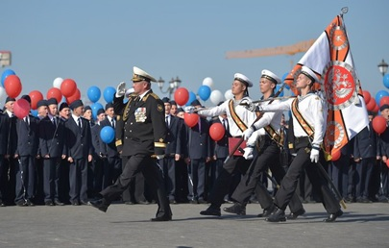

Министр обороны Российской Федерации С.К. Шойгу 20 марта 2014 года обратился к Президенту Российской Федерации В.В. Путину с предложением о создании в городе Севастополе президентского кадетского училища. Глава государства поддержал это предложение и принял решение о создании училища с целью подготовки несовершеннолетних обучающихся граждан к государственной службе.
В соответствии с приказом статс-секретаря – заместителя Министра обороны Российской Федерации генерала армии Панкова Н.А. №448 от 16 июля 2015 года, на должность начальника ФГКОУ «Севастопольское президентское кадетское училище» назначен капитан 1 ранга запаса Пискайкин Владимир Владимирович.
Первого сентября 2014 года командующим Черноморским флотом адмиралом А.В. Витко на основании приказа Министра обороны Российской Федерации от 28 августа 2014 года № 623 училищу вручено Знамя училища. В училище после проведения торжественных мероприятий начат образовательный процесс.
Учредителем является Российская Федерация, функции и полномочия учредителя в отношении Севастопольского ПКУ осуществляет Министерство обороны Российской Федерации.
Севастопольское президентское кадетское училище является юридическим лицом, с самостоятельным балансом, имеет печать со своим полным наименованием и изображением Государственного герба Российской Федерации, знамя, а также эмблему.

ЭМБЛЕМА И ЗНАМЯ
СЕВАСТОПОЛЬСКОГО ПРЕЗИДЕНТСКОГО КАДЕТСКОГО УЧИЛИЩЯ

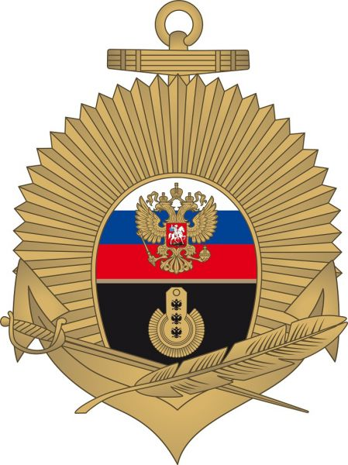
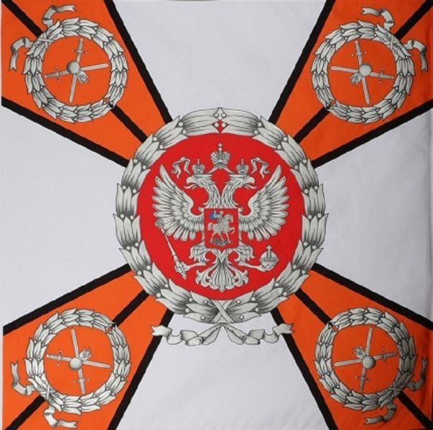

В мае 2016 года группа методистов методического отдела находясь в рабочей поездке в Ставрополе, проводя групповую консультацию в гарнизонном Доме офицеров, были приглашены посетить Ставропольское президентское кадетское училище.
Педагог-организатор отдела воспитательной работы кадетского училища, подполковник Алексей Иванович Злагодухин провел замечательную экскурсию по училищу, ответил на все интересующие вопросы.
1 сентября 2011 года училище открыло свои двери, на сегодняшний день здесь обучаются 790 кадет, продолжительность обучения – 7 лет. Училище оснащено по самому высшему уровню. Все воспитанники находятся на полном государственном обеспечении. Комплекс предоставляемых образовательных услуг, использование самых современных технологий, выстраивание индивидуальной образовательной программы, без сомнения, позволят каждому выпускнику СПКУ поступить в любое высшее учебное заведение. Строгая дисциплина, чувство долга и ответственности, здоровый патриотизм, любовь к Родине и готовность встать на ее защиту – именно это всегда отличало выпускников ведомственных учреждений Министерства обороны России.

СТАВРОПОЛЬСКОЕ ПРЕЗИДЕНТСКОЕ КАДЕТСКОЕ УЧИЛИЩЕ
«Честь имею – Родине служить!»

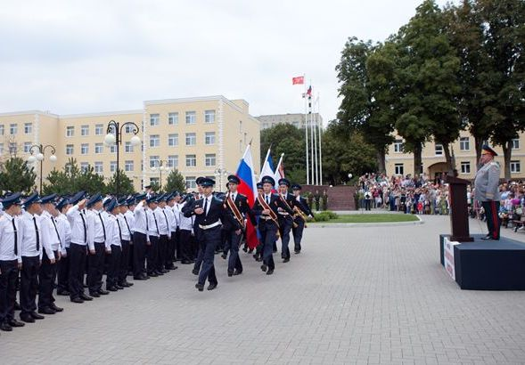
«Сегодня мы вновь возрождаем кадетские училища. Те, кто учится в них, я уверен, будут настоящими патриотами своей страны, будут любить Отчизну, свой родной край.
Ставропольское президентское кадетское училище оснащено по самому высшему уровню и может стать базовым для подготовки молодых людей, многие из которых выберут военную специальность, потому что стране нужны верные и достойные защитники».
Д.А. Медведев
Президент Российской Федерации в 2008–2012 гг.

Ставропольское президентское кадетское училище – федеральное государственное общеобразовательное учреждение с дополнительными образовательными программами, направленными на проведение военной подготовки несовершеннолетних граждан, находящееся в ведении Министерства обороны Российской Федерации.
Ставропольское президентское кадетское училище образовано распоряжением Правительства Российской Федерации №1414–р от 11 августа 2011 года и приказом Министра обороны Российской Федерации № 1363 от 17 августа 2011 года.
Открыло свои двери 1 сентября 2011 года. Первый набор курсантов составил 302 человека. На открытии училища присутствовал Президент Российской Федерации Дмитрий Медведев.
По статистическим данным: 73 воспитанника – дети, оставшихся без попечения родителей, 82 кадета – из неполных семей и 141 – из полных. Родители или же близкие родственники 210 мальчишек, поступивших к нам, являются гражданскими и военными служащими Министерства обороны Российской Федерации. В будущем общая численность обучающихся достигнет 840 человек.
Училище разместилось на территории, где с 1959 года было расквартировано Ставропольское высшее военное авиационное училище летчиков и штурманов (СВВАУЛШ) имени маршала Авиации Судца В. А. (с 1993 года Ставропольское высшее военно-авиационное училище лётчиков и штурманов, перебазированное 2009 году в Воронеж.
История военного освоения территории, где располагается училище, отсчитывается с 1840 года, когда на этом месте был открыт военный госпиталь (достроен в 1844 году). В начале июля 1847 года в стенах Ставропольского военного госпиталя провел серию показательных хирургических операций знаменитый русский хирург и основоположник военно–полевой хирургии Николай Пирогов.
В связи с удаленностью от Кавказского фронта в военный госпиталь в 1895 году был переформирован в местный лазарет. Часть занимаемых территорий и зданий отошли Майкопскому, Самурскому! и Таманским полкам, расквартированных в разное время.
С июня 1946 года на эту территорию на постоянное место дислокации была выведена легендарная 4-я отдельная гвардейская казачья кавалерийская Кубанская дивизия Северо-Кавказского военного округа.
В 1955 году было создано Ставропольское радиотехническое училище войск ПВО. В 1965 году министром обороны СССР Р. Я. Малиновским было принято решение о создании на базе радиотехнического училища войск ПВО филиала Армавирского высшего военного авиационного училища летчиков по подготовке штурманов. В 1969 году филиал был переформирован в Ставропольское высшее военное авиационное (с 1993 г. инженерное) училище летчиков и штурманов имени Маршала авиации В.А.Судца.

ЭМБЛЕМА
СТАВРОПОЛЬСКОГО ПРЕЗИДЕНТСКОГО КАДЕТСКОГО УЧИЛИЩЯ

МИНИСТР ОБОРОНЫ РОССИЙСКОЙ ФЕДЕРАЦИИ С.К. ШОЙГУ
ДАЛ СТАРТ СТРОИТЕЛЬСТВУ СУВОРОВСКОГО УЧИЛИЩА В ТУЛЕ

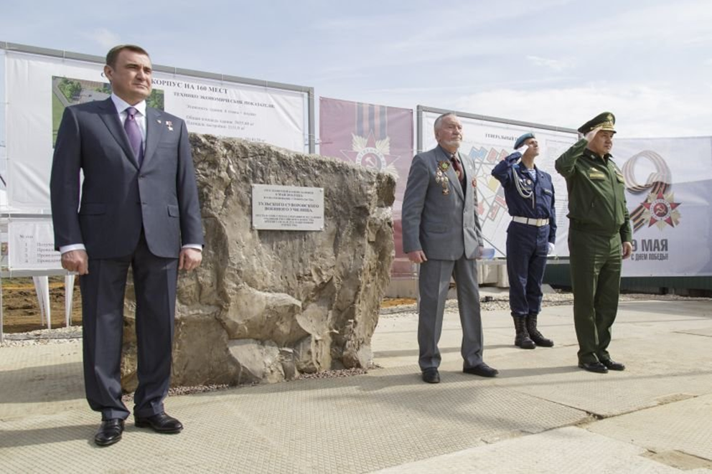

В Туле Министр обороны России Сергей Шойгу заложил первый камень в строительство суворовского училища. Его планируется построить в рекордные сроки – уже в сентябре 2016 года военное ведомство намерено провести первый набор учащихся.
Суворовское училище в Туле существовало с 1944 по 1960 годы. Первый выпуск был в 1949 году. Сергей Шойгу, выступая на торжественной церемонии, напомнил, что за 16 лет своего существования оно дало путевку в жизнь почти тысяче юношей, абсолютное большинство которых посвятили себя службе в рядах армии и флота. 16 человек стали генералами, 132 – полковниками, около 150 воспитанников успешно защитили кандидатские и докторские диссертации, стали профессорами, заслуженными работниками культуры, заслуженными деятелями науки и техники, изобретателями.
В настоящее время в регионе активно развивается система военно-научного образования. Создаются научно-производственные роты на базе крупнейших оборонных предприятий города. Планируется открыть военную кафедру в Тульском государственном университете, – сообщил министр обороны Российской Федерации.
В торжественной церемонии участвовал легендарный суворовец первого выпуска Лев Евгеньевич Бимбиреков. В 1945 году он участвовал в Параде Победы на Красной площади.
Идею возрождения суворовского училища в Туле высказал врио губернатора Алексей Дюмин, ее активно поддержали жители области. В ходе визита в регион руководитель администрации президента РФ в марте 2016 года Сергей Иванов сообщил, что эта инициатива поддержана Минобороны и президентом РФ Владимиром Путиным. И вскоре вопрос уже о строительстве военного учебного заведения для школьников в Туле обсуждался на совещании под председательством министра обороны Сергея Шойгу в Рязани.
Земельный участок под строительство училища выбрали на окраине города в пойме реки Упа. По проекту общая площадь территории Тульского СВУ – 17 гектаров. Как сообщил руководитель пресс–службы главного управления обустройства войск Максим Пастухов, в апреле на площадку вышли специалисты «Оборонстроя» и ГУОВ. «За плечами военных строителей Президентские кадетские училища в Севастополе, Тюмени и Кызыле, Суворовское училище в Перми, Школы для одаренных детей военнослужащих в Санкт–Петербурге и многие другие социально–значимые объекты Министерства обороны», – сообщил Пастухов.
Первый этап строительства предполагает возведение учебного и спальных корпусов, столовой, спортивного комплекса с бассейном и ледовым катком, котельной очистных сооружений, площади для построений и отдельного плаца. Все это должно быть готово уже к 30 августа 2016 года. Предполагается, что суворовское училище будет оснащено самым современным оборудованием для образовательного процесса. В 2017 году «Оборонстрой» планирует построить: крытый спортивный комплекс, полосу препятствий, площадки для баскетбола и волейбола, большого тенниса и бадминтона, минифутбола и гандбола, настольного тенниса, силовых тренажеров и гимнастики, стадион с футбольным полем и трибуной, спальный корпус, крытую автостоянку на 8 автомобилей с помещением для водителей.

Справочно:
В первый учебный год училище примет 210 суворовцев пятых, шестых, седьмых классов. Поступить в Тульское СВУ могут школьники со всей России. Отбор обещает быть серьезным. Суворовское училище предполагает круглогодичный цикл обучения и проживания на полном государственном обеспечении. После окончательного завершения строительства в Тульском СВУ будут жить и учиться 560 суворовцев. По проекту для каждого возрастного потока предусмотрен свой блок в спальных корпусах с кубриковой системой проживания «2 на 2». Жилой бокс имеет общую прихожую, гардеробную, 2 отдельных туалета, душ и объединяет две комнаты, где есть четыре спальных места, четыре рабочих стола и два телевизора.
Министерство обороны Российской Федерации предъявляет высокие требования к образованию в военных училищах. Обучение в СВУ базируется на классической школьной программе с углубленным изучением предметов и акцентом на практические занятия. Министерство обороны рассматривает вопрос о передаче Тульского СВУ в ведение Воздушно-десантных войск. Это усилит военно-спортивную подготовку воспитанников.
Все преподаватели училища пройдут жесткий отбор приемной комиссии Главного управления кадров Министерства обороны Российской Федерации.

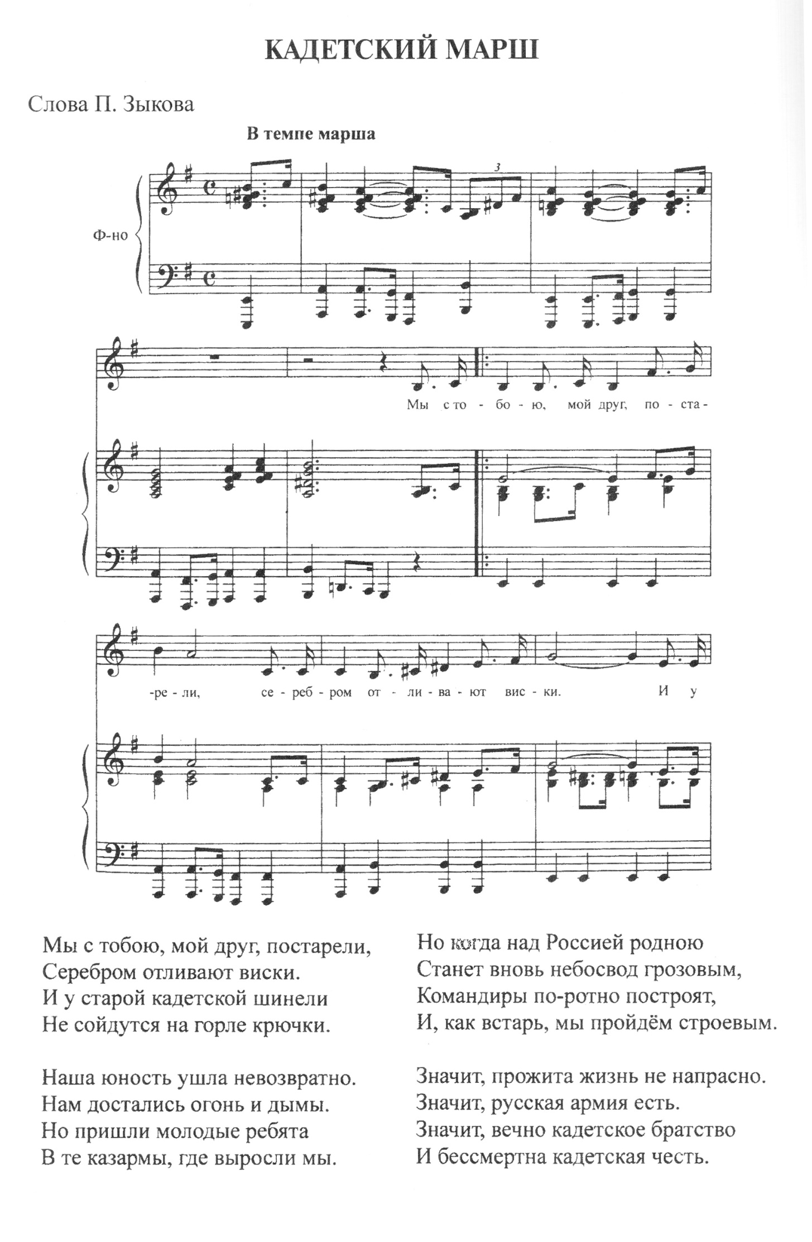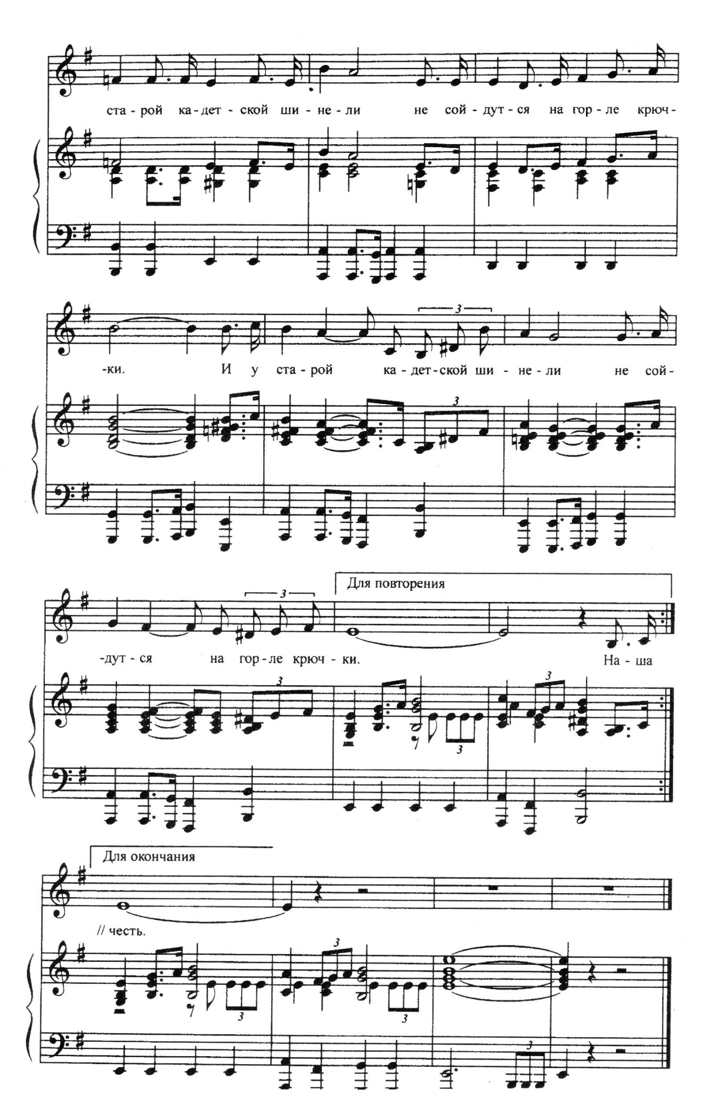
ЗНАМЯ
(Из сборника 1-го Сибирского Имп. Александра I Кадетского Корпуса)

Ты помнишь знамя корпусное.
Любви и храбрости завет?
Все драгоценное, святое
В нем сочеталось для кадет.
Под ним мы выросли и стали
Оплотом Родины своей:
В кадетском корпусе ковали
Мечи лихих богатырей.
Хотя рассеяна по свету
Вся наша дружная семья,
Но, как и встарь, кадет кадету
Всегда товарищ и родня.
Настанет время золотое.
Минуют нас годины бед.
Высоко знамя корпусное
Поднимет, с гордостью, кадет.
И вот тогда семья родная
Под знамя соберется вновь,
Нас много – тысячная стая,
У нас и братство и любовь.

***
ГИМН КАДЕТОВ
К.Зайцев
Мальчишки в нарядных мундирах
Застыли в парадном строю,
Державны «отцы–командиры»,
И с медью грохочет салют.
Россия, Россия, Россия!
Мы помним наказы Петра:
«Терпение, мужество, сила,
Честь, слава России. Ура!»
Знамена твои войсковые
Суворов прославил в боях.
Россия, родная Россия.
Победами славься в веках.
Победа, победа, победа!
Пусть твой не прервется полет,
В парадном расчете кадеты,
И знамя твое нас ведет.
Андреевский флаг реет снова,
он помнит Синоп и Корфу,
Нахимова и Ушакова.
Морские кадеты! Во фрунт!
Отвага, отвага, отвага!
В погонах, в тельняшке, в дыму
Будь верным российскому флагу.
Жизнь Родине, честь – ни кому!
Да здравствует наша Держава!
Красуйся, родная земля.
Горда, будь сильна, величава,
Просторна, обильна, вольна.
Держава, держава, держава!
Служить до скончания лет
По совести и по уставу
Тебе присягает КАДЕТ.

***
Евгений Пакулов
Веками проверен девиз:
«Жизнь – Родине, честь – никому!»
Ты этим девизом гордись,
Прославь кадетскую форму свою!
И если какое несчастье,
С Россией случится родной,
Даже в крутое ненастье,
Свою форму одень и в строй!
Кадет – это слово большое,
Лишь кадет его значенье поймет.
Ведь это слово вековое,
Много разных значений несет.
Кадеты – юность России,
Ей верными быть наш удел.
Ты значит, уже всесилен,
Если форму однажды надел.
ПРАЗДНИК МУЖЕСТВЕННОСТИ, КРАСОТЫ И ГРАЦИИ!

Волшебный Бал — мечта принцесс,
Прекрасных принцев взгляд желанный.
И сказка воплотится здесь
Для всех подарком долгожданным.

Кадетство в России появилось более 280 лет назад. В 1731 году в Петербурге по Указу императрицы Анны Иоанновны был создан Первый кадетский корпус. С тех пор кадетские корпуса приобрели много традиций, в их числе – проведение торжественных приемов, кадетских балов. Попасть на них было честью для любого кадета.
До революции 1917 года кадетские балы посвящались Дням воинской славы России, а также новогодним и рождественским праздникам. Сегодня эти традиции возрождаются.
Как и в прежние времена, каждый Бал являлся настоящим произведением искусства. Это не просто развлечение, танцы – один из гармоничных видов искусства. В них заложен огромный потенциал для раскрытия возможностей человека, его творческого развития. Они способствуют гармоничному развитию личности, поддержанию физического и психологического здоровья. Походка танцующих людей легкая и плавная, движения грациозные и пластичные. Занятия танцами способствуют выработке правильной осанки и улучшают работу всех систем организма. Кроме того, умение танцевать всегда может пригодиться в жизни.
Бал – это не только праздник музыки и танцев, позволяющий расслабиться и приятно провести время. Его воспитательный потенциал очевиден: дает участникам возможность расширить кругозор, прививает некоторые полезные для жизни навыки. Это стимул для изучения истории, этикета.
Такие мероприятия, как проведение балов, помогают сохранить богатейшее историко-культурное наследие нашей страны.
В 2015 году в Культурном Центре Вооруженных Сил Российской Федерации проводились балы различной тематики: Святочный бал, Офицерский бал, Бал 1945 года к 70-летию Великой Победы, Детский бал «Краски лета», Осенний бал «Увяданья золотом охваченный...» к 120-летию С. Есенина. А завершился 2015-й год величественным Кадетским новогодним балом.
Кадетский бал – это знаковое мероприятие, направленное на популяризацию традиций русского офицерства и приобщение подрастающего поколения к славной истории России, на высочайшем уровне, в лучших традициях кадетских балов.
Впервые нам удалось побывать на ежегодном Новогоднем Кадетском бале «Отчизны верные сыны», который был организован Главным управлением по работе с личным составом Вооруженных Сил Российской Федерации, Управлением культуры Министерства обороны РФ, ФГБУ «Культурный центр Вооруженных Сил РФ» Минобороны России, Военной академией Генерального штаба Вооруженных Сил Российской Федерации.
Перед началом мероприятия мы побеседовали с начальником Культурного центра ВС РФ заслуженным работником культуры Российской Федерации Мазуренко Василием Ивановичем:
«Бал проводится традиционно в новогодние дни. В Москву съезжаются лучшие: кадеты, суворовцы, воспитанницы и учащиеся кадетских корпусов и школ нашей необъятной России.
По традиции «Отчизны верные сыны» это уже десятый бал, нам выпало почетное право провести этот незабываемый праздник в Военной Академии Генерального штаба Вооруженных Сил РФ.
В Культурном центре работают настоящие профессионалы – специалисты, которые вкладывают в мероприятие всю свою душу.
Одним словом, все будет красиво, уютно, и мы достойно встретим Новый 2016-й год.
С Праздником всех!»
Об особенностях Новогоднего Кадетского бала рассказала начальник культурных программ Управления культуры Министерства обороны Российской Федерации Фаллер Ольга Владимировна:
«Этот бал традиционный, десятый, и его я посещаю обязательно. Именно здесь собралось рекордное количество участников, более 350 из 13 кадетских корпусов города Москвы и других регионов России. Все они объединены одним названием «Верные сыны и дочери своей Отчизны». И сегодня мы выполняем наказ Президента Российской Федерации Владимира Владимировича Путина. Обращаясь к Федеральному Собранию, он говорил о долгосрочной повестке, о развитии творческого потенциала, о будущем нашей страны. И именно здесь – будущее нашей страны сегодня объединилось вместе на несколько часов и символично, что в лучшем учреждении Министерства обороны РФ. Именно здесь, я думаю, в этих стенах, мечтая, воспитанники придут к тому, что после службы захотят здесь учиться.
Пройдет время, и кто-то вместе со своими женами вспомнит этот прекрасный Новогодний Кадетский бал, на котором они танцевали, и поймет, что мечты обязательно сбываются. Но для этого надо очень много работать, трудиться и служить, чтобы наша Родина могла спать спокойно!»
Открыл новогодний бальный вечер начальник кафедры Военной академии Генерального штаба Вооруженных Сил РФ, генерал-майор Юрий Алексеевич Дашкин:
«Уважаемые участники и гости нашего предновогоднего бала!
Позвольте вас поприветствовать в стенах Академии Генерального штаба Вооруженных Сил РФ и пожелать вам не только замечательного настроения, но и успехов в вашей учебе, получении хороших знаний, которые сегодня для вас будут способствовать к получению высоких оценок, а завтра – решению важных и нужных для нашей страны задач».

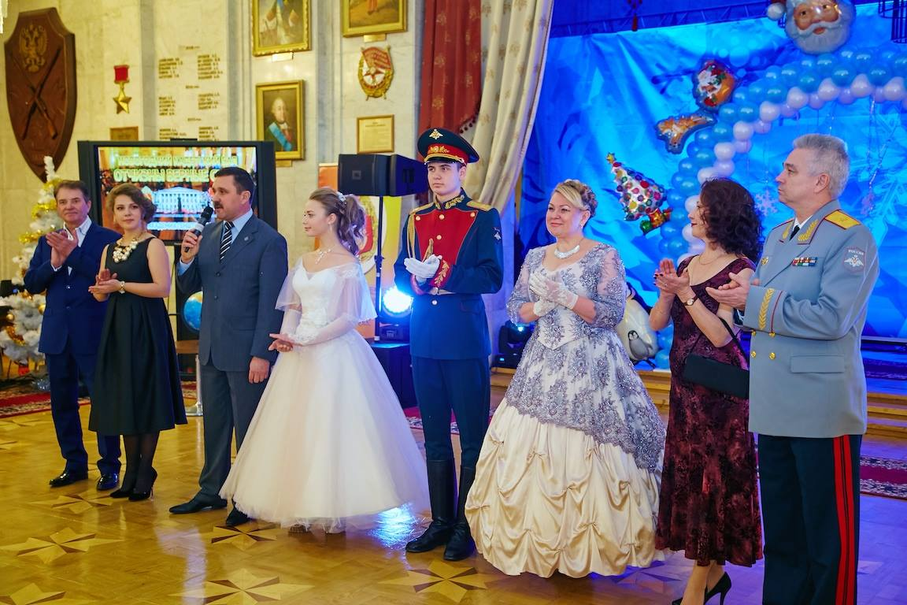

Хозяева бала – Фаллер Ольга Владимировна и Мазуренко Василий Иванович обратились к кадетам с приветственным словом:
«Уважаемые друзья! Сегодня вы стали на год старше. Этот год был не простой, значимый, в 2015 году вся страна отметила 70-летие Победы советского народа в Великой Отечественной войне. Сегодня мы собрались здесь, в стенах Военной Академии Генерального штаба Вооруженных Сил РФ для того, чтобы вновь подвести итоги прошедшего года.
Разрешите Кадетский бал «Отчизны верные сыны» объявить открытым!» – торжественно произнес Василий Иванович.
Под звуки музыки Военного оркестра (Московского гарнизона) 154-го отдельного комендантского Преображенского полка закружились в танце прекрасные пары из самых разных регионов нашей необъятной страны. В очередной раз мальчишки и девчонки – совсем еще юные кадеты, нарядные и счастливые – собрались в большом Петровском зале торжественных построений, чтобы отдать дань воинской традиции.
С первых же минут праздничное настроение гостям поднимали клоуны–аниматоры и ростовые куклы. Ребята с удовольствием фотографировались с символом наступающего Нового года добродушной и приветливой обезьяной.
В этот новогодний вечер не обошлось и без волшебства. На праздник был приглашен иллюзионист – настоящий волшебник Niko (Николай Дмитриев), артист оригинального жанра, лауреат международного конкурса иллюзионистов.
Затем девушек, облаченных в роскошные бальные платья, и юношей в строгой парадной форме встречали военнослужащие роты Почетного караула.
К участию в бале ребята готовились заранее: готовили игры, викторины, изучали разновидности танцев, оттачивали хореографические элементы.
Несколько кадетских корпусов показали свои лучшие концертные номера. Гости столицы – дебютанты бала из Башкирского кадетского корпуса им. Героя России А.В. Доставалова — исполнили свой фирменный номер «Башкирский танец» и порадовали гостей ярким национальным колоритом. Воспитанники Московского суворовского военного училища выступили с вокально–строевым номером «Марш суворовцев». Этот номер ребята посвятили одному из Дней воинской славы России – Дню начала контрнаступления советских войск в битве под Москвой. Юный кадет Олег Костыря из Пермского кадетского корпуса им. Героя России Федора Кузьмина проникновенно исполнил песню «Да будет жизнь!».
Поздравить ребят с наступающим Новым годом и пожелать им успехов в учебе, жизненных побед и свершений в благородном деле служения Отечеству пришли представители военных ведомств, общественных организаций, видные деятели культуры и искусства.
Изюминкой вечера стало путешествие по миру и номера в тематике стран! Испанию красочно представил хореографический ансамбль «В мире танца», исполнив танго «Кумпарсита». В одном из дивертисментов выступил специально приглашенный гость из Италии – солист Флорентийской оперы им. Дж. Верди Антонио Мануш. Американский танец «Хип–хоп» виртуозно показала танцевальная команда «FBF», и в общем круге в пляс пустились все — от мала до велика…
Главный распорядитель и ведущий бального вечера, преподаватель исторических танцев ХVIII–Х1Х веков, историк бальной культуры Сергей Сосницкий предложил кадетам интересную бальную программу, популярные танец–игру «Ручеек», «Кадетскую польку» и др.
Из ярких номеров всем запомнилось фееричное выступление танцевального коллектива «Колибри» под руководством Варвары Гребельной с номером «Карнавал», где 33 прелестные участницы, как маленький мюзик–холл, представили зажигательные танцы под бразильские мелодии.

Конечно же, не обошлось без сюрпризов! Поздравить гостей с Новым Годом пришли и Дед Мороз со Снегурочкой – артисты Концертного ансамбля Культурного центра Вооруженных Сил РФ Алексей Зубарев и Наталья Помещенко.
Выражение «Красота спасет мир!» оказалось весьма кстати. Бал посетили первые красавицы нашей страны «Мисс Москва 2014» и юная «Мисс Москва 2015», красиво и грациозно продефилировали они по залу под восхищенные взгляды собравшихся гостей.
Кульминацией вечера стал танцевальный конкурс на выбор Короля и Королевы новогоднего бала, победителями которого стали кадеты из Москвы, уже год танцующие вместе, – воспитанница пансиона Министерства обороны РФ Полина Архипова и кадет из Московского военного суворовского училища Илья Пирогов. Ребята получили призы и продемонстрировали свой победный танец «на бис».
Увенчалось торжество «Снежным вальсом» из балета П.И. Чайковского «Щелкунчик».
Руководителям творческих коллективов и выступающим гостям были вручены грамоты от Культурного центра ВС РФ и памятные подарки. Завершился новогодний бал «Отчизны верные сыны», по доброй традиции, общей фотографией на память и надеждой на новые встречи с прекрасным...
Приятно видеть такую молодежь XXI века: образованную, интеллигентную и искренне преданную Родине!
Кадетский бал «Отчизны верные традиций. Возрождая традиции – это возрождение былых традиций. Возрождая традиции – мы строим будущее!

Воспитанники–кадеты поделились своими планами на будущее
и впечатлениями от бала.

Габитова Мария – кадет, Башкирский кадетский корпус Приволжского федерального округа, г. Ишимбай:
«Я учусь второй год. Сама выбрала учреждение, родители поддержали. К этому балу мы очень основательно готовились. Мы учили много танцев, постоянно были репетиции. Выбирали обувь, перчатки, платье — всё до мелочей. Я впервые на балу и мне все нравится. Хотелось бы чаще бывать на таких мероприятиях. Из Башкирии нас приехало 10 человек – 5 мальчиков и 5 девочек. Хочу и дальше продолжать военную карьеру. Сейчас я рассматриваю различные военные училища. Я хотела бы поступить в Екатеринбургский институт МЧС».
Владислав, Кадетский корпус Следственного комитета Российской Федерации, Москва:
«Я впервые на балу. Мне все очень нравится, получил очень много позитивных эмоций, со многими ребятами познакомился, с девушками тоже, конечно. Встретил старых знакомых, тоже из Кадетских корпусов России. Очень рад, что я сюда попал и провожу здесь вечер.
Я считаю, что бал – одна из важных частей духовного развития кадета. Тот человек, который не был на балу, наверное, не поймет всю атмосферу, которая здесь происходит. Тот, кто хоть раз был на балу, несомненно понимает, что такое красота и грациозность».
Кирюхина Полина, Московский пансион государственных воспитанниц, 10–й класс:
«Для меня бал – это олицетворение красоты и грациозности, это духовная культура России, для кадета бал – это святое. Я уже не первый раз принимаю участие в кадетском бале, всегда очень жду это событие. Когда сюда попадают девушки, они расцветают, а мальчики становятся настоящими мужчинами.
У меня на сегодняшний вечер особая роль. Так как я увлекаюсь фотографией и очень хорошо фотографирую, сегодня я в роли фотографа. Это у меня уже четвертый по счету бал, в предыдущие разы я также надевала пышное платье и…»
– Планируешь ли ты, в дальнейшем, после окончания обучения, связать свою жизнь с военной службой?
«Да, мне этого очень хотелось бы, и в планах тоже есть.»
– Существует стереотип, что быть военным – это не женское дело. А ты как считаешь?
– «Я считаю, что патриотизм не имеет пола, и женщина, как и мужчина, может любить свою Родину и служить ей».

«Кадетские балы сохраняют основы
культуры воспитания и образования»

О подготовке к кадетскому балу рассказали Сергей Сосницкий, главный распорядитель и церемониймейстер бальной программы, и преподаватель исторического танца ХУШ–Х1Х веков Анна Николаева.
– Расскажите, как проходила подготовка к балу? Как происходило взаимодействие? Ведь многие приехали из регионов.
Сергей: Надо сразу сказать, что каждый кадетский корпус готовился отдельно. То есть это не происходило централизованно, и для репетиций никто в Москву не приезжал.
Все, что вы сегодня видите, это дети готовили сами у себя дома. Поэтому надо сказать, что здесь просто чудесная атмосфера в зале, и на паркете, все настраивает именно на тот лад, который нужен для кадетского
Анна: Очень приятно, что наше подрастающее поколение, наша молодежь прекрасно воспитана. Дамы элегантны, кавалеры галантны, стараются ухаживать за дамами, это прекрасное воспитание не только для будущих офицеров, но и просто для молодых людей.
– Какие танцы лучше получаются у ребят?
Сергей: Здесь есть небольшой нюанс, не существует единой программы по кадетскому образованию с точки зрения танца, поэтому кадетские корпуса в регионах работают вдохновением собственного хореографа. А вообще программа стандартная, у нас есть полонез, который открывает бал, и радует, что многие научились вести себя соответственно балу, например, кавалеры приглашают дам, ведут их на вальс, не оставляют их в центре зала после окончания танца, а провожают на свои места. Плюс ко всему, у ребят есть любимые танцы. Многие любят польки-тройки, кадриль. Достаточно простые танцы, они были популярны в конце XIX – начале XX веков. Падеграс вообще стал учебным танцем. Однако, помимо этих, существуют и танцы придуманные, уже в наше время, кадетские польки, например, были придуманы хореографами, которые занимаются кадетским образованием в наше время.
Я очень ратую за то, чтобы такие церемонии, как вход в зал, различные построения, порядок танцев приглашения и прочие вещи, сохранялись и соблюдались на балах потому как кадетские балы стараются сохранить именно эти основы культуры воспитания и образования. Не всегда дети понимают важность этого, но понимаем мы, поэтому иногда нам приходится применять свою волю, чтобы дети научились тому, чего они пока еще не знают. Танцевать с дамой – это удовольствие, схожее со светским обществом, когда, с одной стороны, ты вроде на сцене, на тебя все смотрят, ты должен вести себя правильно, по правилам, а с другой – это простое удовольствие для тех, кто танцует.
К участию в бале ребята готовились заранее:
готовили игры, викторины, изучали разновидности танцев, оттачивали хореографические элементы.

Анна: Девушки очень стараются. Долго готовятся, тщательно подбирают вечерние туалеты, украшения, учат танцы. В ожидании, что их пригласят кавалеры, я думаю, эти ожидания оправданы. Это прекрасное воспитание, когда женщина – это женщина, а мужчина – мужчина, каждый играет свою роль, и это прекрасно, так и должно быть в жизни.

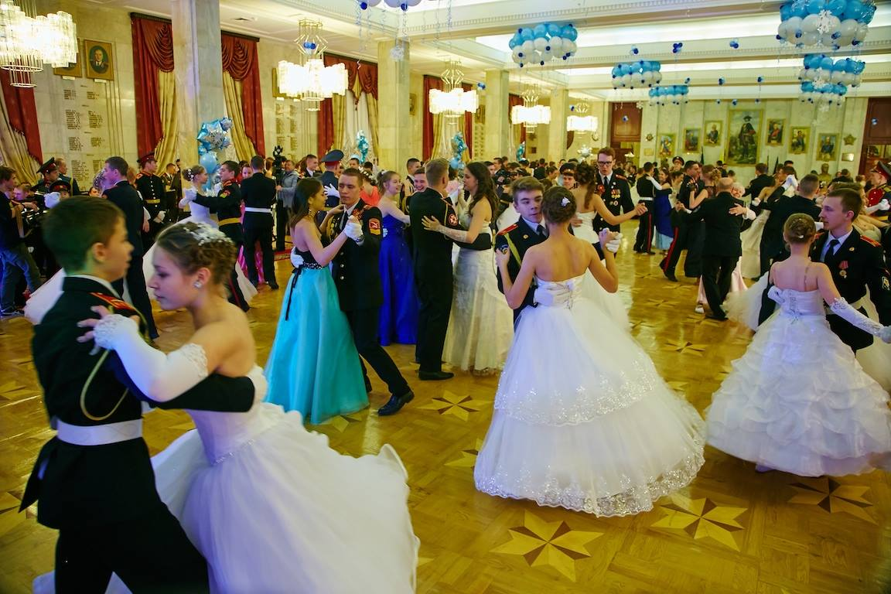

В рамках реализации государственной программы «Патриотическое воспитание граждан Российской Федерации на 2016-2020 годы», Указа Президента РФ «О проведении в Российской Федерации Года российского кино» в 2016 году и в интересах формирования чувства любви и преданности Родине у военнослужащих, уважительного отношения у граждан России к Вооруженным Силам, методический отдел Культурного центра Вооруженных Сил Российской Федерации им. М.В. Фрунзе проводит Всероссийский конкурс на лучшие практические результаты культурно–досуговой деятельности учреждений культуры Вооруженных Сил и других силовых министерств и ведомств Российской Федерации «ЗОЛОТОЙ СОКОЛ».
Так в конкурсе «Золотой сокол-2015» приняли участие десять суворовских и кадетских образовательных учреждений, прислав на конкурс более 30 своих работ:
- ФГКОУ «Севастопольское президентское кадетское училище»;
- ФГКОУ «Казанское суворовское военное училище» Министерства обороны Российской Федерации;
- ФГКОУ «Ульяновское гвардейское суворовское военное училище» Министерства обороны Российской Федерации;
- ФГКОУ «Московское военно-музыкальное училище» Министерства обороны Российской Федерации;
- ФГКОУ «Московский кадетский корпус «Пансион воспитанниц Министерства обороны Российской Федерации»;
- ФГКОУ «Аксайский Данилы Ефремова казачий кадетский корпус» Министерства обороны Российской Федерации;
- ГБОУ Кадетская школа-интернат № 7 «Московский казачий кадетский корпус им. М.А. Шолохова»;
- ГКОУ «Кадетская школа-интернат № 11» «Московский дипломатический кадетский корпус»;
- ГБОУ школа № 1220 Структурное подразделение № 2 «Московский кадетский корпус авиации и космонавтики»;
- ГБОУ школа «1381 Структурное подразделение «1778 Московский Шереметьевский Кадетский Корпус».
Вашему вниманию предлагается один из сценариев цикла мероприятий «О героях былых времен…» (к 70–летию Победы в Великой Отечественной войне), получивших первую премию в номинации – «Лучший сценарий культурно-досугового мероприятия» на IX Всероссийском конкурсе на лучшие практические результаты культурно–досуговой деятельности учреждений культуры Вооруженных Сил и других силовых министерств и ведомств Российской Федерации «ЗОЛОТОЙ СОКОЛ–2015».
Сценарий подготовлен в Севастопольском Президентском кадетском училище педагогом-организатором отдела воспитательной работы Е. Шрамковой.

ОТ ГЕРОЕВ БЫЛЫХ ВРЕМЁН…

ПЛАН – СЦЕНАРИЙ
проведения конкурса инсценированной песни
«От героев былых времён…»,
посвящённого 70-летию Великой Победы.

Дата проведения: апрель 2015 г.
Время проведения: 16.30–17.50
Место проведения: Актовый зал

Цель: | Духовное, нравственное, патриотическое воспитание кадет, способствующее всестороннему гармоничному развитию, повышению уровня исполнительского мастерства и популяризация лучших образцов патриотической песни.
Задачи: | - воспитывать у подрастающего поколения чувство любви к родной земле, уважения к памяти ее защитников;  - формировать культуру общения и доброго отношения к песне, толерантного отношения друг к другу;  - формировать художественный вкус и воспитывать сценическую культуру;  - способствовать популяризации песен военно-патриотической тематики;  - пропагандировать средствами музыкально–художественной выразительности героическую и трудовую славу России, ее историю и достижения;  - сохранять традиции сольного и ансамблевого пения;  - способствовать дальнейшему развитию музыкального творчества в училище, выявлять талантливых исполнителей, содействовать реализации их творческих способностей.
16.30
- на экране сцены слайд «От героев былых времён…»
Педагог-организатор отдела воспитательной работы читает из-за кулис:
Когда это будет – не знаю…
В стране белоногих берез
Победу Девятого мая
Отпразднуют люди без слез.
Поднимут старинные марши,
Армейские трубы страны,
Не видевший этой войны.
И мне не додуматься даже,
Какой там ударит салют,
Какие истории сложат
И песни какие споют.
На экране демонстрируется видеоролик «От героев былых времён…»
По окончании видеоролика из-за кулис выходят ведущие –
кадеты третьего курса
Ведущий 1: | Время героев, обычно ты кажешься прошлым.  Главные битвы приходят из книг и кино,  Главные даты отлиты в газетные строки,  Главные судьбы историей стали давно.
Ведущий 2: | Время героев, по самому высшему праву  Ты подарило далеким и близким годам  Доблесть и славу, и долгую добрую память  Время героев, а что ты оставило нам?
Ведущий 1: | Ты нам оставило ясное небо Отчизны,  Дом и дорогу, и ласковый хлеб на столе,  Ты нам оставило самое главное в жизни–  Радость учиться на мирной, счастливой земле.
Ведущий 2: | Здравствуйте, дорогие друзья!
Ведущий 1: | Добрый день всем, кто пришел на наш конкурс инсценированной песни «От героев былых времён…»
Ведущий 2: | Сегодня каждый из нас будет и исполнителем, и актером, и режиссером.
Ведущий 1: | Разрешите представить жюри конкурса:
Ведущий 2: | Начальник Севастопольского президентского кадетского училища контр-адмирал Виталий Николаевич Михайлов.
Ведущий 1: | Заместитель начальника училища по учебной работе Елена Геннадьевна Масько.
Ведущий 2: | Заместитель начальника училища по воспитательной работе капитан 2-го ранга Александр Григорьевич Норенко.
Ведущий 1: | Заместитель начальника училища по инновационным образовательным технологиям Алексей Юрьевич Чугунов.
Ведущий 2: | Уважаемые жюри, гости, участники конкурс инсценированной песни «От героев былых времён…» можно считать открытым!
Звучат фанфары
Ведущий 1: | Первыми выйти на сцену выпал жребий кадетам 7-Д и 7-Е классов, которые исполнят песню «Гвардейская полька».
Ведущий 2: | «Гвардейская полька» написана в 1951 году - это песня, в которой господствует живость юмора, выраженная в бойкой мелодии танцевального склада.
Ведущий 1: | Автор слов – Владимир Гурьян, музыку написал Борис Терентьев.
Ведущий 2: | Борис Михайлович Терентьев был тесно связан с армией и флотом, чутко откликался на многочисленные темы нашей жизни.
Ведущий 1: | Встречайте, «Гвардейская полька».
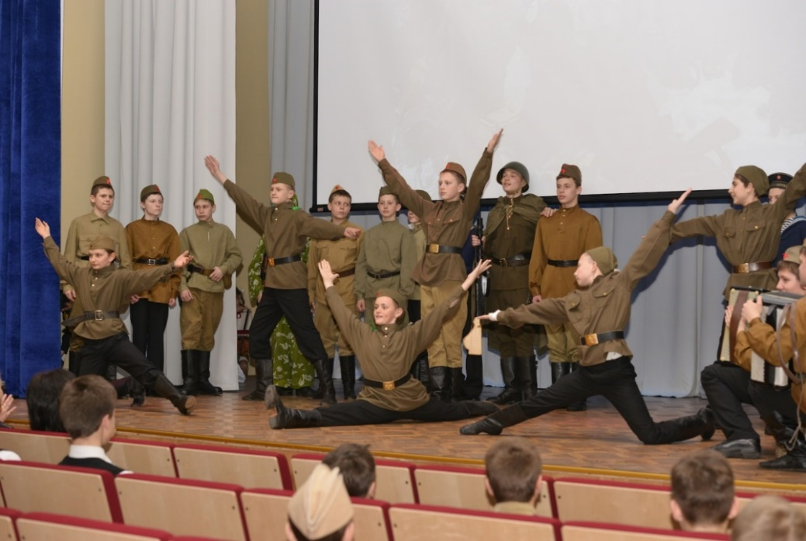
Исполнение инсценированной песни «Гвардейская полька»
Ведущий 2: | Незабываемыми страницами вошли в историю Великой Отечественной войны 1941–1945 годов подвиги советских воинов. Трудно было. А выжить и победить помогла песня. Особенно дороги нам песни военных лет.
Ведущий 1: | Жить без пищи можно сутки.  Можно больше, но порой  На войне одной минутки  Не прожить без прибаутки.  Шутки самой немудрой.  Эти слова принадлежат герою поэмы Александра Твардовского Василию Теркину.
Ведущий 2: | Именно такую песню–шутку «Смуглянка» создали композитор Анатолий Григорьевич Новиков и поэт Яков Захарович Шведов. Эту песню они написали в начале войны.
Ведущий 1: | Интересно, что когда авторы решили показать её на радио, песню забраковали:  «Что это за песня про смуглянку–молдаванку? Сейчас 1943 год, идет война… вы же автор героических песен», – говорили Новикову.
Ведущий 2: | И только в 1944 году «Смуглянка» прозвучала на одном концерте. Песню повторили три раза под аплодисменты.
Ведущий 1: | В исполнении кадет 5–х классов звучит песня «Смуглянка».
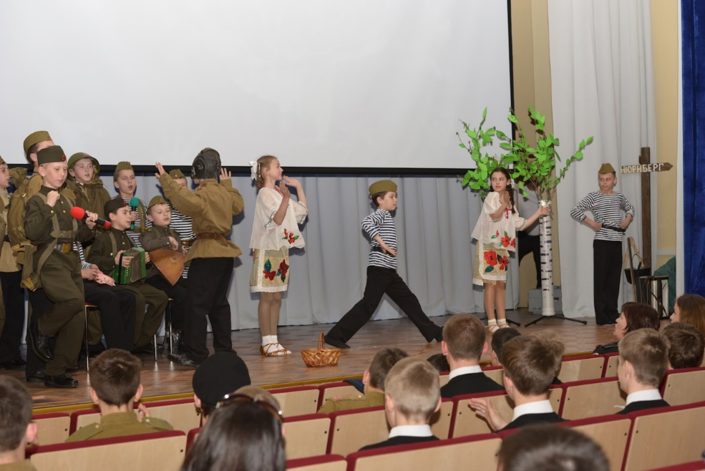
Исполнение инсценированной песни «Смуглянка»
Ведущий 1: | 27 ноября 1941 года полк, батальонным комиссаром которой был корреспондент газеты «Красноармейская звезда» Алексей Александрович Сурков, был внезапно атакован.
Ведущий 2: | Надо было прорываться из окружения. Бой был тяжелым.  Всем штабным работникам пришлось взяться за оружие.
Ведущий 1: | Стал бойцом и поэт. Смелый, решительный, он рвался в самое пекло боя. Было действительно… «до смерти четыре шага, даже меньше…», –вспоминал поэт.
Ведущий 2: | После всех передряг, промёрзший, усталый, в шинели, посечённой осколками, Сурков всю оставшуюся ночь просидел над своим блокнотом в землянке, у солдатской железной печурки. Поэт писал письмо жене. В нем было шестнадцать «домашних» стихотворных строк, которые он и не собирался опубликовывать.
Ведущий 1: | В феврале 1942 года во фронтовой редакции композитору Константину Листову подарили стихи Суркова. Через неделю Листов под гитару спел новую песню «В землянке».
Ведущий 2: | Эту песню и нотную запись 25 марта 1942 года опубликовали в газете «Комсомольская правда».  На сцене кадеты 5–х классов с песней «В землянке».
Исполнение инсценированной песни «В землянке»
Ведущий 1: | «У деревни Крюково» — популярная в СССР песня о бое за деревню Крюково. Написана в 1974 году поэтом Сергеем Островым и композитором Марком Фрадкиным под впечатлением подвига красноармейцев, удержавших ценой своей жизни последний рубеж перед Москвой.
Ведущий 2: | В 1975 году песню записала группа «Пламя».  Именно в этом исполнении песня прозвучала в итоговом концерте «Песня–75», где её спел бывший солист «Самоцветов» Валентин Дьяконов.
Ведущий 1: | А сегодня для исполнения этой песни мы приглашаем кадет  7-А и 7-Б классов.
Исполнение инсценированной песни «У деревни Крюково»
Ведущий 1: | В 1970 году на советские телеэкраны выходит фильм «Белорусский вокзал». Идея включить в фильм «Белорусский вокзал» песню, написанную Булатом Окуджавой, принадлежала автору сценария Вадиму Трунину.
Ведущий 2: | Булат Окуджава согласился принять участие в написании песни к кинофильму лишь после просмотра уже отснятых фрагментов фильма. Задача, поставленная создателями картины, была непростой: в песне должны сочетаться трагический и победный накал.
Ведущий 1: | Песня из фильма, по мнению исследователей, не предназначалась для участия в парадах, но по воле судьбы она превратилась в «элегический марш» и стала гимном десантных войск.
Ведущий 2: | Сейчас кадеты 6-Д и 6-Е классов представят своё исполнение песни «Десятый наш десантный батальон». Встречайте!
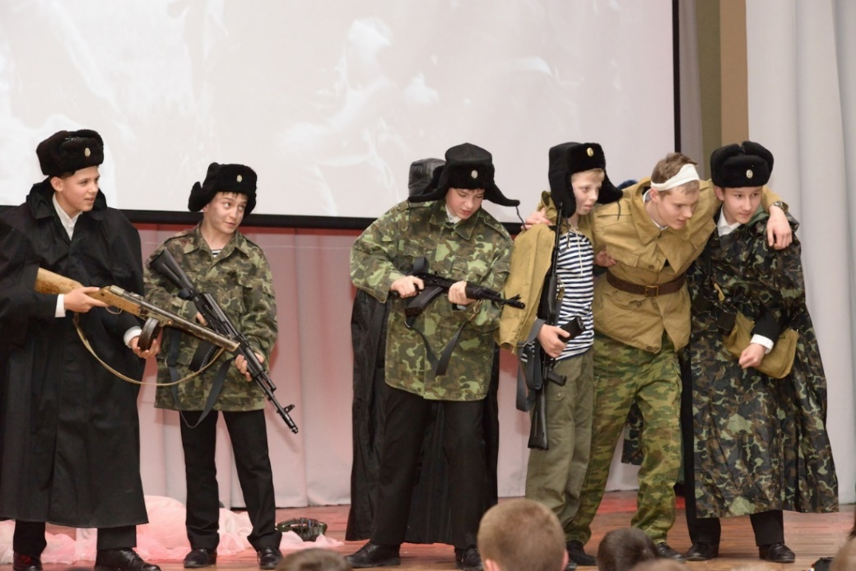
Исполнение инсценированной песни
«Десятый наш десантный батальон»
Ведущий 1: | Песня «Последний бой» была написана актёром Михаилом Ивановичем Ножкиным во время съемок фильма «Освобождение», где он исполнил роль командира штурмовой роты.
Ведущий 2: | Всю войну актёр выступал в госпитале перед ранеными.
Ведущий 1: | «Меня ставили на табуретку, — рассказывает Михаил Иванович, — я читал стихи, пел народные песни, частушки, плясал. Помню прекрасно эту огромную востребованность песни. И двор наш пел, и семья пела, и страна пела. И люди говорили, о чем угодно, только не о войне, хорошие, светлые люди.»
Ведущий 2: | Песня Михаила Ножкина «Последний бой» сразу получила необыкновенное признание и популярность в народе.
Ведущий 1: | На сцене кадеты 6-В и 6-Г классов.
Исполнение инсценированной песни «Последний бой»
Ведущий 1: | История следующей песни «Дорога на Берлин» весьма любопытна. Сначала поэт Евгений Долматовский написал стихотворение «Улицы–дороги». Произошло это в только что освобожденном от фашистов Гомеле. До этого наши войска уже освободили Орел и Брянск.
Ведущий 2: | Поэт заметил интересную особенность: последняя улица, по которой проходили наши наступающие войска, как бы указывала маршрут к следующему городу, который предстоит брать. В Орле это была Брянская улица, в Брянске – Гомельская, В Гомеле – Минская.
Ведущий 1: | Стихи были напечатаны во фронтовой газете «Красная армия». Песню «Улицы–дороги» солдаты «взяли на вооружение» и запели в дивизиях и полках, причем на разные мотивы, которые сами подбирали армейские запевалы.
Ведущий 2: | И уже в конце войны, Долматовский услышал по радио голос Утёсова, исполняющего песню вроде бы его, но не совсем. У песни каким–то удивительным образом появилось продолжение. Она звала уже не на Минск, а на Берлин!
Ведущий 1: | На сцену приглашаются кадеты 7-В и 7-Г классов с песней «Дорога на Берлин».
Исполнение инсценированной песни «Дорога на Берлин»
Ведущий 1: | Завершает конкурсную программу песня «Флагманский марш». Автор и исполнитель – народный артист России Александр Розенбаум.
Ведущий 2: | Предлагаем вашему внимание авторское исполнение песни.
Демонстрируется видеоклип авторского исполнения песни
«Флагманский марш» Александра Розенбаума
Ведущий 2: | «Флагманский марш»! Исполняют кадеты 6-А и 6-Б классов.
Исполнение инсценированной песни «Флагманский марш»
Ведущий 1: | Вот и подошел к концу наш праздник, посвященный песням о войне, посвященный памяти тех, кто отдал свои жизни за наше будущее. Но есть память, которой не будет конца, – это наша память, кадеты.
Ведущий 2: | Помните о погибших, оказывайте знаки внимания и заботы нашим ныне здравствующим ветеранам. Хорошо просыпаться и знать, что у тебя впереди прекрасный день, что тебе ничего не угрожает и что все твои мечты сбудутся.
Ведущий 1: | Хорошо быть счастливым и делать счастливыми других.  А это в наших с вами силах.
Ведущий 2:  Ведущий 1:  Ведущий 2: | Пока жюри подводит итоги нашего конкурса, мы хотели бы задать несколько вопросов зрителям нашего праздника о песнях. Вопрос первый: Эта песня стала главной песней Великой Отечественной войны, гимном советского народа в борьбе против фашистов. («Священная война»).  Звучит куплет и припев песни, демонстрируется видео  В какой песне любовно поется о женском головном уборе? Её пела Клавдия Шульженко («Синий платочек»).  Звучит куплет и припев песни, демонстрируется видео  Назовите песню, посвященную русской девушке. Её имя дали советские бойцы знаменитой ракетной установке («Катюша»).  Звучит куплет и припев песни, демонстрируется видео
Ведущий 1: | Уважаемые члены жюри просим вас подвести итоги нашего конкурса.
Жюри подводит итоги конкурса и награждает победителей
Жюри: | Поздравляем победителей и благодарим участников.  Самые искренние слова благодарности мы адресуем тем, кто больше всего переживал за наших артистов.  Тем, кто просыпался ночью с очередной идеей для инсценировки, и под чьим чутким руководством были подготовлены инсценированные песни.  Благодарим творческих, находчивых и настойчивых воспитателей, педагогов. Мы благодарим родителей, которые откликнулись на наш творческий замысел и помогли с костюмированием номеров.
Ведущий 1: | Когда это будет – не знаю  В стране белоногих берез  Победу Девятого мая  Отпразднуют люди без слез
На экране видеролик со словами песни «От героев былых времён…»
Зрители и все участники исполняют песню «От героев былых времён…»
Ведущие вместе: | До новых встреч!
На экране видео «Песня остаётся с человеком»
Фотографирование участников конкурса

СОДЕРЖАНИЕ

1. Введение______________________________________________________
2. Военно-патриотическое воспитание _______________________________
3. Севастопольское Президентское кадетское училище__________________
4. Ставропольское Президентское кадетское училище___________________
5. Создание суворовского училища в городе Тула ______________________
6. Песня «Кадетский марш» ________________________________________
7. Стихотворение о кадетах _________________________________________
8. «Кадетский бал» ________________________________________________
9. План-сценарий проведения конкурса инсценированной песни «От героев былых времён…», посвящённого 70-летию Великой Победы. ____________

